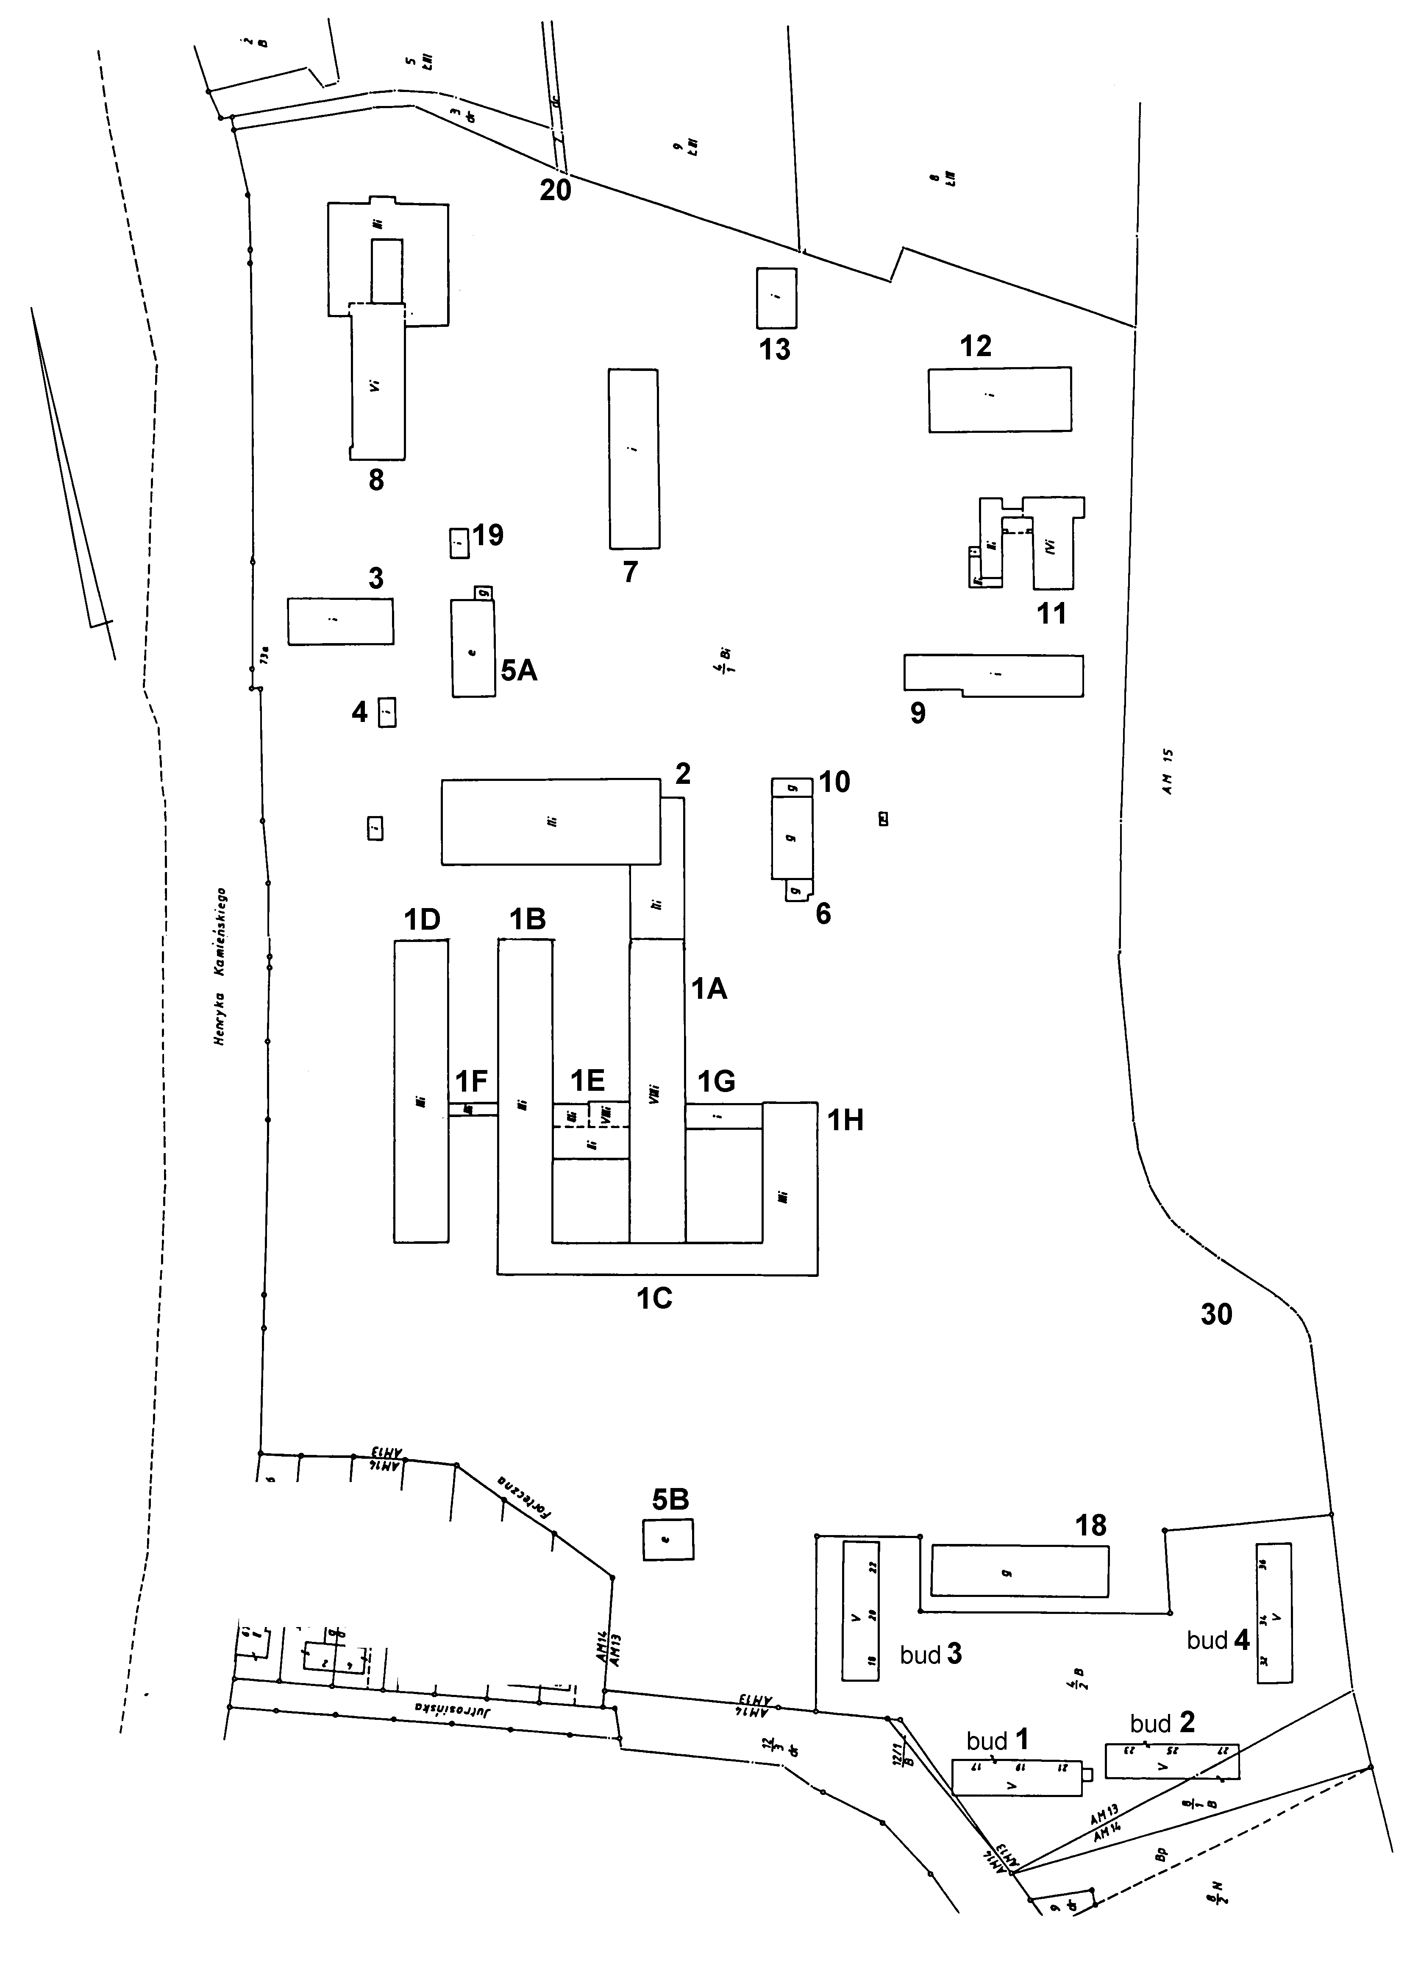

**1A, 1E** – budynek łóżkowy z łącznikiem

**1B** – budynek diagnostyczny

**1C** – budynek pomocy doraźnej

**1D, 1F** – budynek dignost – administrac. z łącznikem

**1H, 1G** – budynek pediatryczny z łącznikiem

**2** – kuchnia i pralnia

**3** – budynek zakładu patomorfologii

**4** – portiernia wjazdowa

**5A, 5B** – rozdzielnie energetyczne

**6** – tlenownia

**7** – magazyn centralny

**8** – budynek Kardiologii Dziecięcej

**9** – budynek warsztatów

**10** – zajezdnia wózków akumulatorowych

**11** – kotłownia

**18** – magazyn dostaw inwestorskich

**19** – chemiczna oczyszczalnia ścieków

**20** – przepompownia wód dreneżowych

**30** – hydrofornia

**bud 1,2,3,4** – budynki mieszkaniowe

wykonano na podstawie wyrysu z mapy ewidencyjnej

lipiec 2016

# Szkic zabudowy terenu

WOJEWÓDZKI SZPITAL SPECJALISTYCZNY we Wrocławiu

51-124 Wrocław ; ul. H. Kamieńskiego 73A